
МИНОБРНАУКИ РОССИИ

Федеральное государственное бюджетное образовательное учреждение
высшего образования
«МИРЭА – Российский технологический университет»
РТУ МИРЭА

Институт информационных технологий (ИТ)
Кафедра инструментального и прикладного программного обеспечения (ИиППО)

ОТЧЁТ ПО ПРАКТИЧЕСКИМ РАБОТАМ
по дисциплине «Проектирование информационных систем»
на тему
«Информационная система моделирования бизнес-процессов»
Выполнил студент группы ИНБО-12-23 |  | Полиэктов М. А.
Принял |  | Рачков А. В.
Практические работы выполнены | «___»_______2026 г. |  | (подпись студента)
«Зачтено» | «___»_______2026 г. |  | (подпись руководителя)

Москва 2026
Цель работы
Целью практической работы является построение диаграммы прецедентов информационной системы «Моделирование бизнес-процессов» в нотации UML для определения взаимодействия пользователей с системой.
Краткие теоретические сведения
Диаграмма прецедентов (Use Case Diagram) является одним из видов диаграмм UML и используется для описания функциональных возможностей информационной системы с точки зрения пользователя. Основными элементами диаграммы прецедентов являются:
– актор (Actor) — внешний пользователь или система, взаимодействующая с информационной системой;
– прецедент (Use Case) — действие или функция, выполняемая системой по запросу пользователя.
Определение акторов системы
Для информационной системы «Моделирование бизнес-процессов» выделены следующие акторы:
– Гость — пользователь, который посещает систему без регистрации и имеет ограниченный доступ к её функционалу;
– Пользователь — зарегистрированный пользователь (бизнес-аналитик), который создаёт и редактирует модели, проверяет их и сохраняет в репозитории;
– Администратор — специалист, обеспечивающий функционирование системы и управление справочной информацией.
Определение прецедентов системы
Для каждого актора определяются действия, которые он может выполнять в системе.
Прецеденты для гостя
Гость может выполнять следующие действия:
– просмотр репозитория моделей бизнес-процессов;
– просмотр модели процесса;
– работа с демонстрационным редактором;
– регистрация в системе.
Прецеденты для пользователя
Зарегистрированный пользователь имеет расширенный функционал системы и может выполнять следующие действия:
– авторизация в системе;
– создание модели бизнес-процесса;
– редактирование модели в нотации BPMN;
– проверка модели на соответствие нотации;
– анализ показателей процесса;
– сохранение и версионирование модели;
– экспорт модели;
– совместная работа над моделью.
Прецеденты для администратора
Администратор системы выполняет функции управления и поддержки системы:
– управление учётными записями пользователей;
– управление справочниками правил нотации;
– мониторинг работы системы;
– резервное копирование данных.
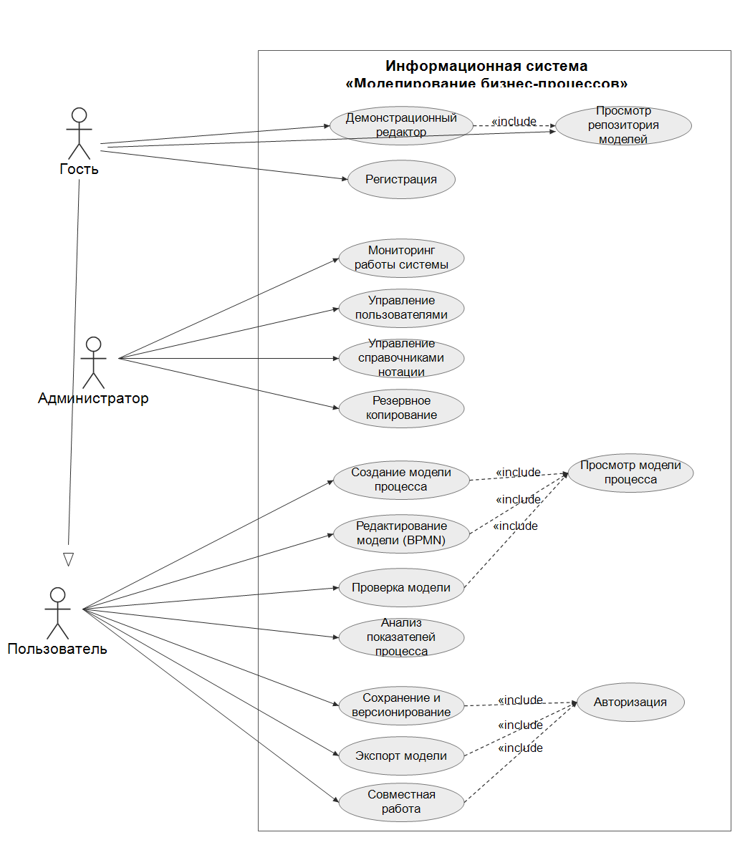
Рисунок 1 – Диаграмма прецедентов информационной системы «Моделирование бизнес-процессов»
Описание диаграммы прецедентов
В центре диаграммы располагается информационная система «Моделирование бизнес-процессов», внутри которой размещаются основные прецеденты. Слева располагаются акторы Гость и Пользователь, взаимодействующие с функциями создания, редактирования и анализа моделей. Актор Гость связан с актором Пользователь отношением обобщения, поскольку зарегистрированный пользователь обладает всеми возможностями гостя. Отношения «include» отражают обязательное включение одних прецедентов в другие, например, проверка и сохранение модели требуют предварительной авторизации. Связи между акторами и прецедентами отображают доступные действия пользователей в системе.

